Консультация для родителей
группы №2,3,4,5,6,10
инструктор по физкультуре
Ангольт Е.В.

Увлекательные домашние мини квесты
Квест(англ. quest), или приключенческая игра (англ. adventure game) -один из основных жанров компьютерных игр, представляющий собой интерактивную историю с главным героем, управляемым игроком. Важнейшими элементами игры в жанре квеста являются собственно повествование и исследование мира, а ключевую роль в игровом процессе играют решение головоломок и задач, требующих от игрока умственных усилий.
Квесты – это самая популярная в последнее время забава, как среди детей, так и среди взрослых. Всегда вдвойне интереснее получить подарок не сразу, а если на пути к нему преодолеть разные интересные испытания. Понятно, что для детского праздника идея квеста идеально подходит: дети сталкиваются с различными проблемами или персонажами, создающими проблемы, придумывают как с ними справляться и в конце находят клад или попадают на пир в сказочный дворец.
Вариант квеста – поиск по запискам – мероприятие, требующее минимальной подготовки и практически не нуждающееся в ведущем. В самом простом варианте ребенок получает записку, указывающую на тайник, в тайнике другая записка с адресом следующего тайника. Переходя от одного тайника к другому, ребенок достигает финальной сокровищницы.
Устройте подобные мероприятия для своего сына или дочки, и вы увидите, как загорятся их глаза.
Сначала вместе подумаем, какое задание можно дать детям в пределах квартиры? Скорее всего, им можно предложить что-то найти. Самый бюджетный вариант – это конфеты или маленькие машинки. С девочками проще в этом плане, можно закупить каждой по заколочке или какому-нибудь пластмассовому колечку. Теперь необходимо это спрятать. Куда? Вот вам варианты, где можно разместить сам клад:
• в холодильнике;
• где-то в шкафу;
• в ванной.
Возможно, вы придумаете свой вариант.
Как заставить детей искать этот «клад» долго? Нужно придумать несколько взаимосвязанных заданий, чтобы каждый этап игры был началом следующего. Для этого следует придумать подсказки, указывающие на местонахождение самого клада, и ещё придумать, куда их положить.
Подсказки, указывающие на клад. Например, это может быть записка, в которой говорится, что кладу сейчас очень-очень холодно. Это в случае, если вы сложили заранее купленные машинки и заколки в холодильник.
В ванной подаркам соответственно будет очень мокро.
Как разместить подсказки? Поскольку подсказки – это записочки, много места не занимают, их можно поместить в разные места в квартире:
• в книгу;
• в цветочный горшок;
• прилепить скотчем к двери;
• подсказка может быть заранее подготовлена в виде фотографии на телефоне ребёнка, пока он не видит;
• записка с подсказкой может просто лежать на полу под столом или на батарее;
• её можно вложить в шарик и надуть его.
Самым маленьким искателям клада можно подсказать идти по следам кошки или гномика. Следы можно найти в интернете или нарисовать, вырезать из бумаги и скотчем приклеить к полу в виде дорожки, ведущей сразу к кладу или к следующей подсказке.
Маленькие следочки могут местами «проходить» по стенам, почему бы и нет? Мало ли, на что способна наша фантазия?
Куда спрятать подсказки? Следующую подсказку можно оставить на видном месте в виде карточки с картинкой.
Можно просто сфотографировать искомое место и распечатать эту фотографию даже на чёрно-белом принтере. Для усложнения задания можно разрезать эту картинку на несколько кусочков, чтобы ребёнок собрал её. Призы можно раздавать хоть на каждом этапе поисков сокровищ, исходя из ваших возможностей и пожеланий.
Так, можно устроить:
1. Увлекательное путешествие
Превратите обычную комнату в далекую планету, таинственный остров или жаркую пустыню. Каждый раз тему рекомендуется менять. Диван может стать кораблем, стул огромной горой, а ковер океаном. Предложите ребенку преодолевать препятствия по пути к цели. К примеру, обойти «болото» по самому краю коврика или преодолеть «пропасть» между диваном и стулом.
2. Поиск клада
Спрячьте клад в виде игрушки или сладости. Попросите ребенка найти его. Интересно даже сказать, что клад оставили пираты, а найти его можно следующими способами:
- «горячо-холодно»;
- по нарисованному плану комнаты с указателями-подсказками.
Можно предложить еще такой вариант: сказать, что клад находится на другом конце комнаты, а добраться туда разрешено, не касаясь пола. Используя любые подручные средства, такие как стул, подушки, кубики, ребенок должен добраться до цели.
3. Волшебное такси
Для этого квеста понадобится шведская стенка. Развешиваем на разных ее уровнях и имеющемся навесном инвентаре бумажные пакеты с наклеенными изображениями животных. Это будут домики для них. Задача — найти для каждой имеющейся игрушки – животного свой домик, доставив ее строго по назначению.
А если ваш ребенок не умеет читать?
Есть несколько способов, позволяющих обойти эту проблему.
Например, в записке может содержаться план комнаты, на котором крестиком помечен очередной тайник (но научить ребенка искать по плану нужно заранее). Так же можно нарисовать тайник, вложить его фотографию или картинку с изображением аналогичного объекта. Возможным решением может быть привлечение помощника-чтеца. Вот только ребенку почти не остается никаких дел.
Поэтому тайники в квесте должны быть такие, чтобы каждую записку приходилось добывать и отыскивать.
Все дети мечтают найти клад. И поиск сокровищ для них будет идеальной игрой. Вам понадобится приз (игрушка или сладости), и перечень нескольких заданий (рассказать стихотворение, спеть песенку, отсчитать что-либо в пределах 10, вспомнить, как зовут близких родственников и т.д.)
Можно задания разложить по комнатам, последнее из которых приведет к кладу. Вместо заданий можно провести его по маршруту (например, «иди в комнату с водой», «иди туда, где вкусно пахнет» и т.д.). Можно использовать загадки о предметах мебели, отгадки которых подскажут маршрут поиска и приведут к заветному сокровищу.

Примерные задания:

1.
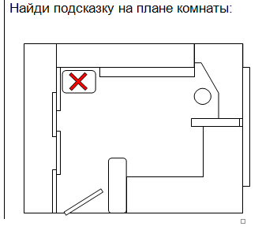
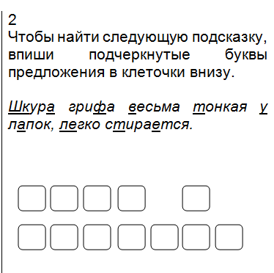

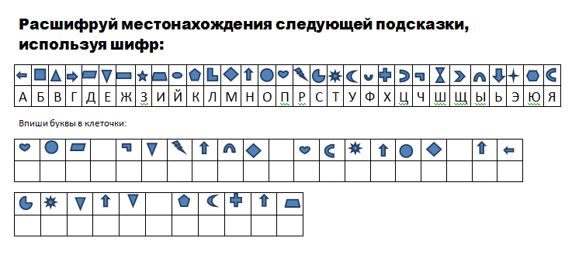
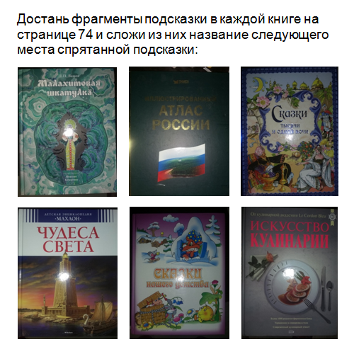

Это может быть результат поиска фрагментов в книгах.
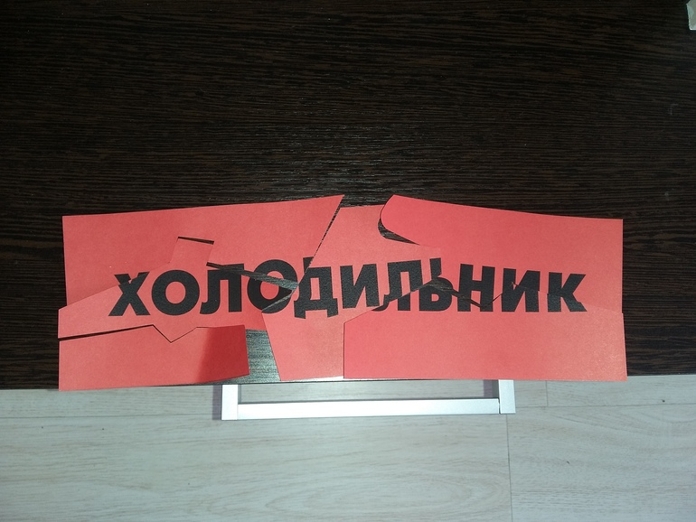

Задорно, полезно и в ногу со временем, попробуйте!
Будьте здоровы!

